中国中药协会金银花专业委员会会员申请表
会员姓名 |  |  |  |  |  | 职务/职称 |  |  |  |  |  |  | 贴照片  或照片单发  （以姓名为文件名）
单位全称 |  |  |  |  |  | 手机号码
单位网址 |  |  |  |  |  | 邮政编码
通讯地址
单位类别 |  |  |  | 主管部门 |  |  |  |  |  | 企业规模
企业资产 |  |  |  | 总产值 |  |  |  |  |  | 销售收入
主要荣誉 |  | （空间不足，可另附页）
基地情况
主导产品 |  | 1、 2、 3、
销售总额 |  |  |  | 利税总额 |  |  |  |  |  | 实现利润
职工人数 |  |  |  | 电子邮箱
填表人姓名 |  |  |  | 单位职务 |  |  |  |  |  | 手机号码
地方协会  （或单位）  推荐自荐意见 |  | 副主任  委 员 |  | 常务  理事 |  |  | 理事 |  |  | 一般会员
会员本人签字：  会员单位（公章）：  年 月 日 |  |  |  | 推荐组织（或单位）（公章）：  年 月 日 |  |  |  |  |  | 协会意见  年 月 日
联络  方式 | 联系方式：13053919175 05394887206  官方网站：中国金银花网httt://www.zgjyh.org （建设中）  电子邮箱：13053919175@qq.com zgjyh168@126.com |  |  |  |  |  |  |  |  |  |  | 中国金银花网  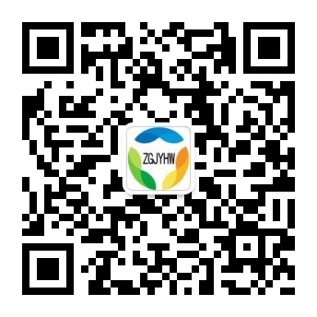
填表  说明 | 1、企业资产、总产值、销售收入、商销售总额、利税总额等报上一年度末统计数据；2、单位类型为：国有、集体、股份有限、有限责任、合资、独资、事业、社团；3、社会团体、教育科研单位没有的项目不填；4、企业主导产品是指按产值排在前3位的产品；5、企业规模按国家统计局划型为准 ；6、有地方协会组织的地区，应有地方协会推荐意见。

